**三友公司振打装置密封圈加工示意图**

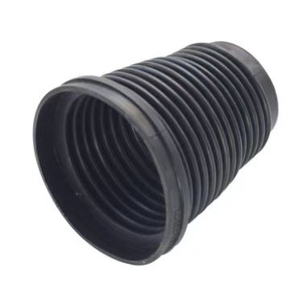

a、大孔内径102mm，小孔内径61mm,长度120mm

b、材质为阻燃硅胶

c、波纹深度10mm,厚度4mm

d、两端配相应紧固抱箍（不锈钢）